福 州 理 工 学 院
福理工教〔2025〕126号

关于2025-2026学年第一学期大学日语、大学英语、军事理论、大学体育免修
流程申请的通知

各二级学院：
关于2025-2026学年第一学期大学日语、大学英语、军事理论、大学体育免修流程通知，于2025年9月15日开始,截止时间2025年9月21日，面向2024级、2025级普通本科学生。
一、申请条件
1.通过大学英语四、六级考试的学生，可登录教务系统申请《大学英语》课程免修。
2.通过日语等级考试N3、N2或N1级别的学生，可登录教务系统申请《大学日语》课程免修。
3.退役复学学生可登录教务系统申请《军事理论》《大学体育》课程免修。
二、申请流程
详细申请流程见附件。
三、注意事项
1.提交申请后，请及时关注教务系统审核状态。若审核未通过，请按要求重新提交材料。
2.因审核周期较长，提交免修申请后如不计划继续跟班修读，须提前向任课教师报备。

附件：大学日语、大学英语、军事理论、大学体育免修流程

福州理工学院教务处
2025年9月15日

附件
大学日语、大学英语、军事理论、大学体育免修流程

申请大学英语、大学日语课程免修流程
一、教务系统《大学英语》《大学日语》课程免修必须完成（一）学分认定、（二）免修免考申请两个步骤，两个步骤可同时进行：
- 学分认定

1.登入教务系统——点击“报名申请”——点击“学生成绩学分认定申请”
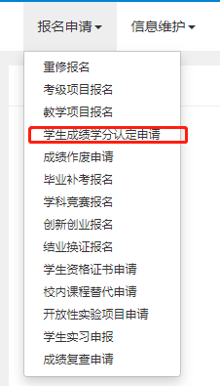
2.进去以后，点击“申请”
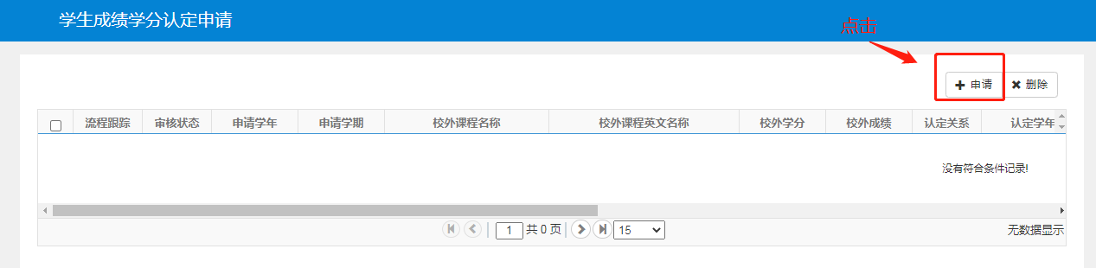
3.申请详情：选择文件--上传证明附件--点击添加校外课程——按要求填写校外课程信息——点击选择校内课程——按要求选择课程
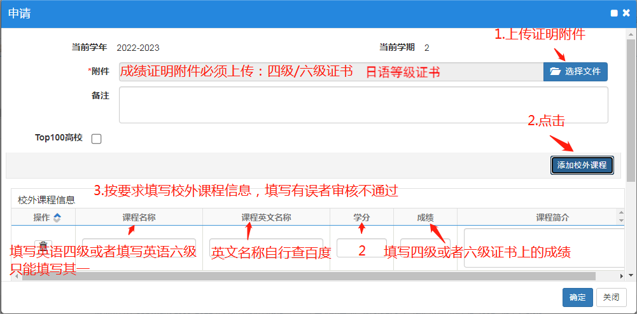
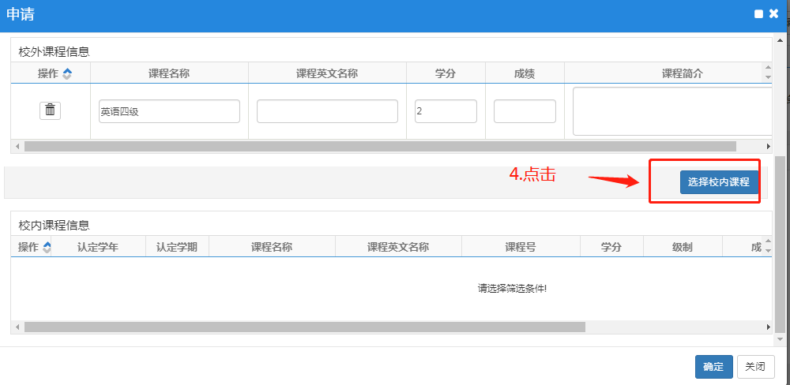

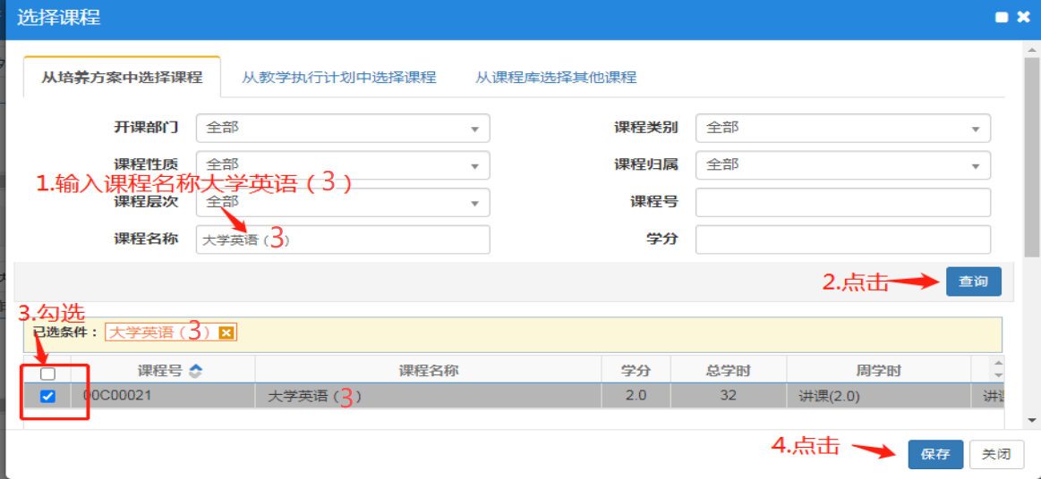英语四级成绩换算：四级成绩乘以0.165，四舍五入，保留整数。
英语六级成绩换算：六级成绩乘以0.189，四舍五入，保留整数。
日语成绩统一按70分填写。
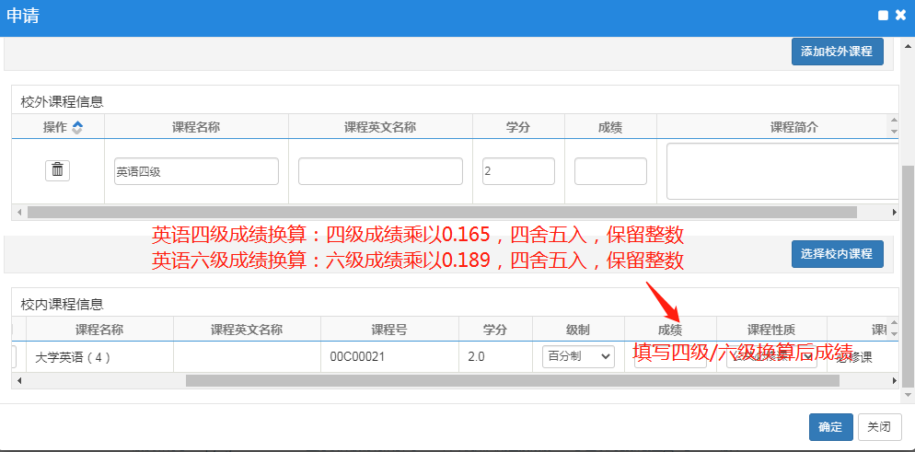
（二）免修免考申请
点击报名申请--教学项目报名--点击免修免考的报名--点击确定--英语勾选大学英语（3）、日语勾选大学日语--填写原因、上传附件、点击确认。
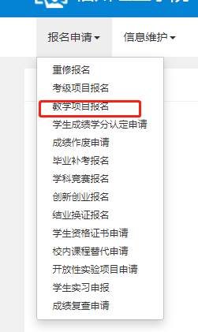
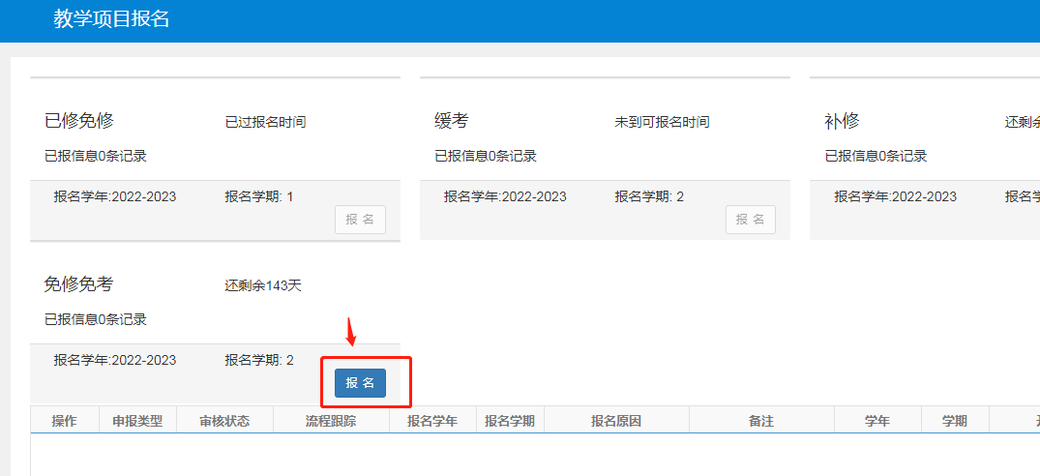

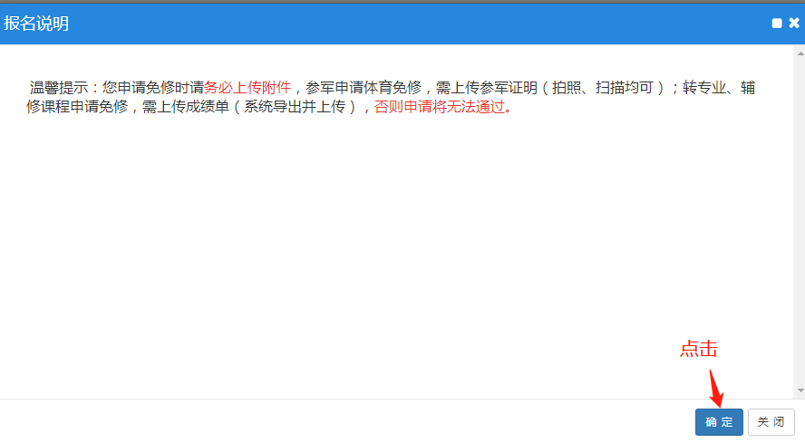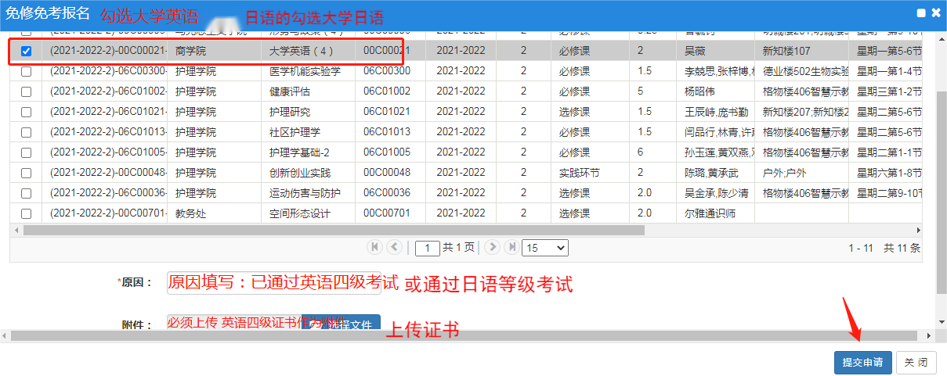
申请军事理论、大学体育课程免修流程
一、教务系统《军事理论》、《大学体育》课程免修只需完成一个步骤
（一）点击报名申请--教学项目报名--点击免修免考的报名--点击确定--勾选军事理论/大学体育--填写原因、上传附件、点击确认。

福州理工学院教务处 2025年9月15日印发

